**Сфераға іштей және сырттай сызылған көпжақтар.**

**/Қысқа мерзімді жоспар/**

**Барсагатова Айгуль Бакашевна**

**математика пәні мұғалімі**

**«Барқытбел орта мектеп-бақша» КММ**

**Үржар ауданы Шығыс Қазақстан облысы**

|  |  |  |  |
| --- | --- | --- | --- |
| **Ұзақ мерзімді жоспардың тарауы: Айналу денелері**  Мерзімі:01.02.2019ж **Мұғалімнің аты-жөні: Барсагатова А. Б.**  **Сынып:11** Қатысқандар: Қатыспағандар: | | | |
| **Сабақтың тақырыбы:** | | **Сфераға іштей және сырттай сызылған көпжақтар** | |
| **Осы сабақта қол жеткізілетін оқу мақсаттары ( оқу бағдарламасына сілтеме)** | | *Көпжаққа сырттай сызылған сфера ұғымын талдау, қолдану  *Көпжаққа іштей сызылған сфера ұғымын талдау, қолдану  * Іштей, сырттай сызылған фигуралар ауданын табу;  * Іштей, сырттай сызылған фигуралардың белгісіз элементтін табу; | |
| **Сабақ мақсаттары** | | **Барлық оқушылар:** | |
| * іштей және сырттай сызылған көпжақтардың дұрыс салу жұмыстарын орындай алады, бұл ретте қолданбалы(АКТ) бағдарламаларды қолдана алады | |
| **Оқушылардың басым бөлігі:** | |
| * Іштей, сырттай сызылған фигуралар ауданын табуға, іштей, сырттай сызылған фигуралардың белгісіз элементтін табуға берілген тапсырмаларды орындай алады | |
| **Кейбір оқушылар:** | |
| * Логикаға негізделген күрделі есептерді орындай алады. | |
| **Бағалау критерийлері:** | | 1. Есептің шарты бойынша модель құрады. 2. Геометриялық есептің шешуін табады. | |
| **Тілдік мақсат** | | Сырттай сызылған сфера – Описанная сфера – Circumscribed sphere  Іштей сызылған сфера – Вписанная сфера – Inscribed sphere | |
| **Құндылықтарға баулу** | | Қоғамыздағы ұлттық бірлік, бейбітшілік пен келісім | |
| **Пәнаралық байланыс** | | IT, информатика, өнер саласы | |
| **Алдыңғы білім** | | Сфера және шардың қасиеттері. Шардың және сфераның жазықтықпен қимасы.  Сфераға, шарға жанама жазықтықтар. Дөңгелек, сфера, шар бөліктері. | |
| **Сабақтың барысы** | | | |
| **Сабақтың кезеңдері** | **Сабақта жоспарланған жаттығу түрлері** | | **Ресурстар** |
| **Сабақтың басы (4')** | «Жүректен-жүрекке» /өзара жылы лебіз білдіру/  1.Сабақтың мақсаты мен жоспары баяндалады.  2. Жұптық жұмыс түрінде үй тапсырмасы тексеріліп, бағаланады. | | (слайд1)  слайд 1.1 |
| **Сабақтың ортасы (31')** | | | |

1. **Жекелей жұмыс/2 мин/ Тапсырма**: **Blender бағдарламасы** көмегімен сфере, пирамида, конус салу және фигураның кеңістіктегі орынын дұрыс көрсету

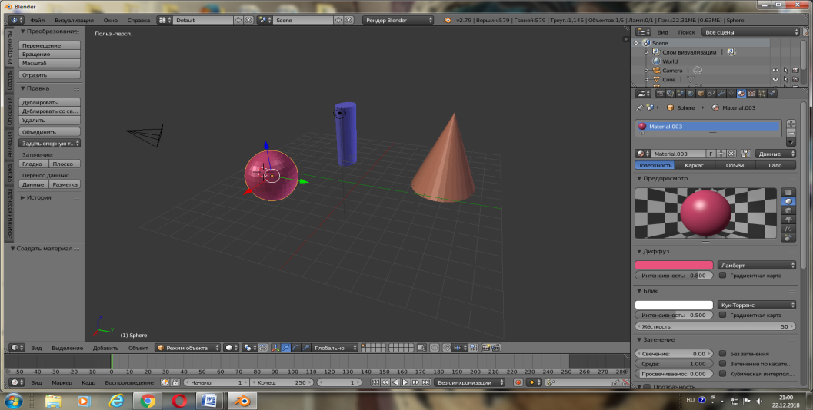

1. **Жаңа сабақты түсіндіруде BMG ресурстарынан** жаңартылған бағдарламаға сәйкес, орта білімге арналған мектеп пәндерінің интерактивті сабақтары бөлімін қолдану

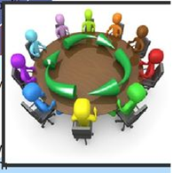

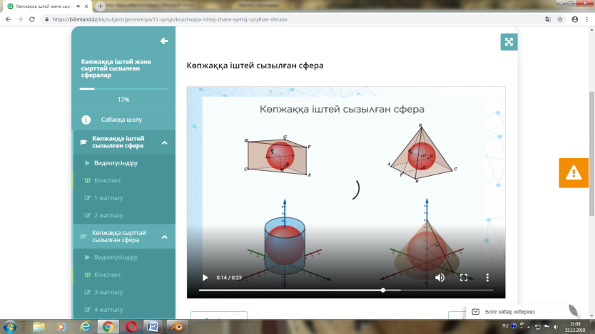

**3.Топпен жұмыс**. ' (Топ басшысы тапсырмаларды бөліп береді. Білім алушылардың тапсырманы дұрыс орындауын қадағалайды.)

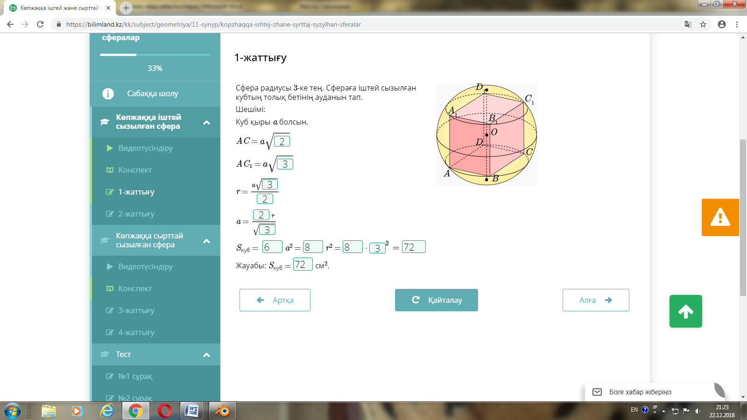

**Топтық жұмыс бағаланады.**

**4.(5') Жекелей орындалатын тапсырма. Тест тапсырмалары**

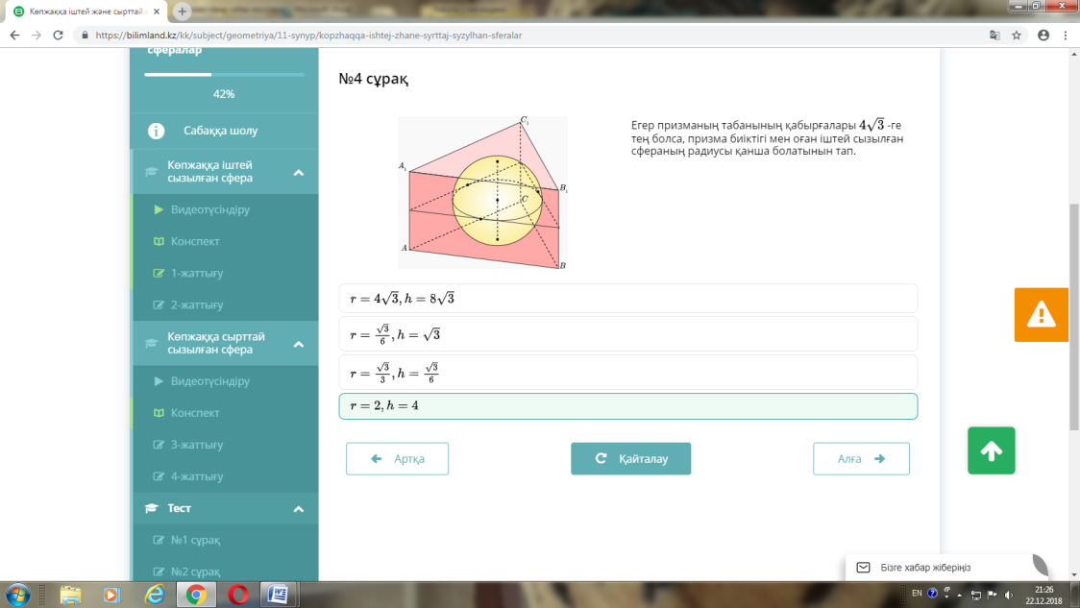

**Әр оқушының өзін-өзі бағалауы «бағдаршам әдісімен» жүреді**

**Twig қосымшасынан бейнекөрініс қолдану.**

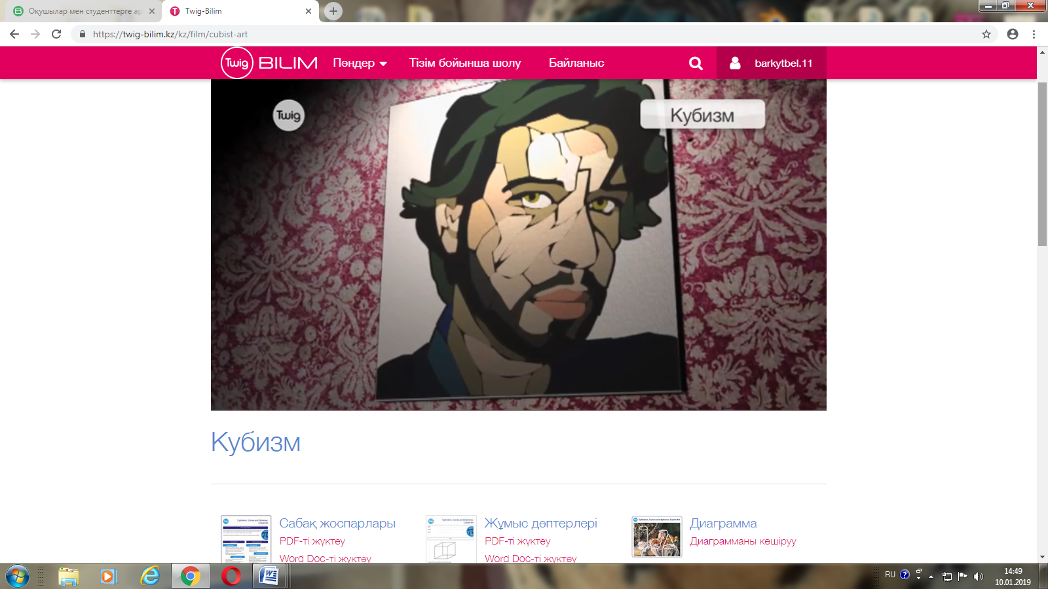

**5.** Шығармашылық тапсырма /Геометрия және әлем мәдениеті/

**Топпен жұмыс Ментальді карта жасау**

1. Суретшілер бұл еңбектерінде қандай геометриялық фигуралар қолданған?
2. Табиғатты геометриялық фигуралар көмегімен бейнелеуге бола ма?
3. Қай суретші шығармасындаіштей және сырттай сызылған көпжақтар қолданылған?

6. **Оқулықпен жұмыс**

Табаны радиусы 9 см және биіктігі 10 см болатын үшбұрышты призмаға сфера сырттай сызылған. Сфераның радиусын тап. Шешуі: $R=\frac{3h^{2}+a^{2}}{6h}$ формуласын қолданып, R=6,35cм

ІІІ Сабақты қорытындылау

C

A

B

K

O

s

ІІІ Сабақты қорытындылау:

**Рефлексия БББ кестесін толтыру**

|  |  |  |
| --- | --- | --- |
| Не білемін? | Бүгін не білдім? | Не білгім келеді? |
|  |  |  |

Үй тапс: §7.5 оқу №38 65-бет

|  |  |  |
| --- | --- | --- |
| **Саралау**-Сіз қандай тәсілмен көбірек қолдау көрсетпексіз? Сіз басқаларға қарағанда қабілетті оқушыларға қандай тапсырмалар бересіз? | **Бағалау**-Сіз оқушылардың материалды игеру деңгейін қалай тексеруді жоспарлап отырсыз?  Топ басшысы топ мүшелерін «геометриялық фигуралар» әдісімен бағалайды | Денсаулық және қауіпсіздік техникасын сақтау |
| Деңгейлік тапсырмалар беріледі.   1. **Әр оқушылға арналған тапсырма**   **Оқушы жұмысына мұғалім кері байланыс береді, бағалайды.** | ***«Геометриялық фигуралар» әдісі***  Толыққанды жауап-  Толықтыру жасауға болады-  Толықтыру қажет- | **Сергіту сәтінде** Геометриялық фигураларды таңдатылады. (*жұлдызша- өзіне сенімді, тіктөртбұрыш-әділ, дөңгелек- халқының қамын ойлайды, үшбұрыш-жауапкершіл, шаршы-жолы болғыш*)  .  Жұмыс кезінде оқушылар **қауіпсіздік техникасы ережелері** мен тазалық-гигиеналық талаптарды сақтайды. |